2 | Les recettes de base |  |  | 3
 | Financiers – 12 pièces
Professeur de cuisine |  | CAP 1 B | Semaine 10  Séance du 13/02/2020
Nom………… |  | Prénom…………………… | DATE…………………….

Mise en place du poste
 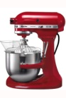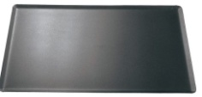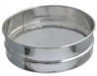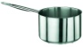4

Ingrédients | Unité de mesure | Quantité
Sucre semoule | 0,080 | kg
Poudre d’amande | 0,080 | kg
Farine | 0,100 | kg
Beurre | 0,080 | kg
Œufs (Blancs) | 4 | pièce
Sucre semoule (pour serrer les blancs) | 0,80 | kg
Arôme | Facultatif | PM
Amandes effilées blanchies | 80 | kg
Préparatifs

- Préchauffer le four à 185°C
- Nettoyer les moules et beurrer (assez épais)
- Saupoudrer avec les amandes effilées blanchies avant refroidissement du beurre moulé, les amandes effilées doivent adhérer au moule
- Disposer les moules sur les plaques à pâtisserie

- Fondre le beurre à feu très doux, le réserver lorsqu’il est fondu
- Peser et/ou mesurer les ingrédients
- Préparer un mélange (à sec) : sucre, amandes en poudre et farine, mélanger de façon homogène et disposer sur un papier

Confection :

- Monter les blancs fermement et les serrer avec le sucre
- Incorporer l’appareil « à sec » en le versant en pluie (façon Génoise) et incorporer à la spatule ou à la Maryse.
- Ajouter le beurre fondu tiède
- Cesser de remuer dès que le mélange est homogène

- Dresser à l’aide d’une douille n° 14

Cuisson :

- Enfourner durant quinze minutes environ (la durée dépend évidemment de la taille des financiers). Démouler directement et présenter côté amandes effilées.

https://www.atelierdeschefs.fr/fr/recette/23989-financier.php

